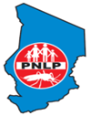

Rapport de mission sur la formation des Équipes Cadres Des Districts et Responsables de Centres de Santé sur le Traitement Préventif Intermittent Pendant la Grossesse au Niveau Communautaire Dans la province du Mandoul du 09 au 20 juin 2025
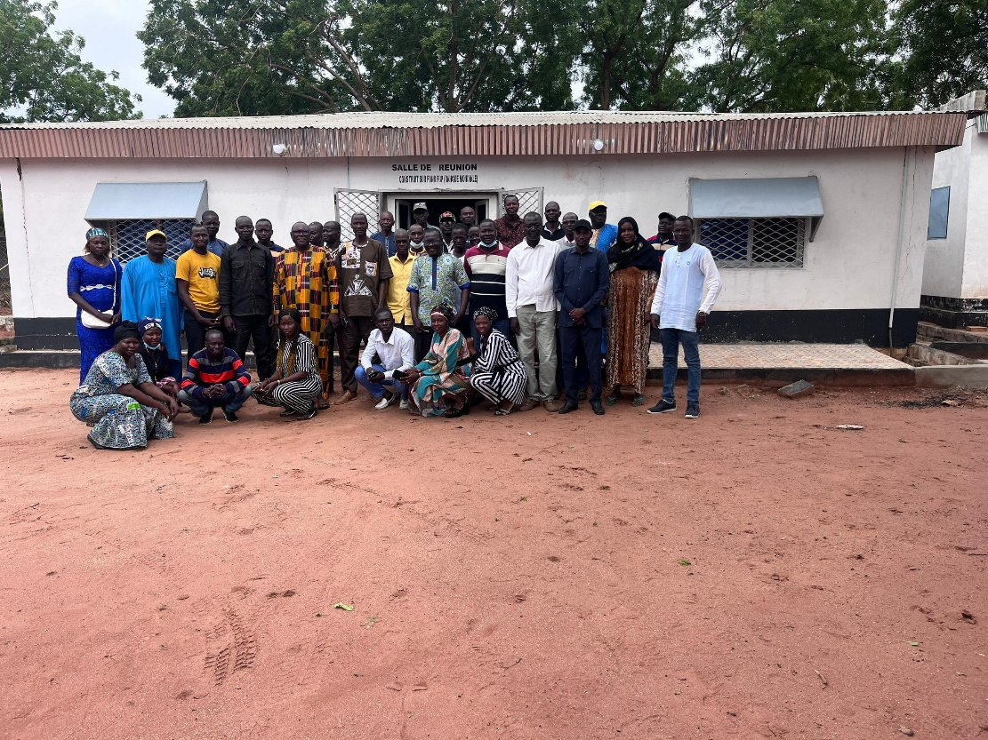
Rédiger par :
- Dr Mahamat Tahir Nesseck, au service suivi-évaluation, section recherche PNLP
- Sadie Moussa Hassan, au service Prise en charge PNLP

Juin 2025
Contexte et justification
Le paludisme reste une cause majeure de décès au Tchad, frappant particulièrement les femmes enceintes et les enfants de moins de 5 ans (responsable de 28% des décès hospitaliers en 2023). Bien que le Programme National de Lutte contre le Paludisme (PNLP) distribue des médicaments préventifs (Sulfadoxine/Pyriméthamine (SP)) aux femmes enceintes lors des Consultations Prénatales (CPN), la couverture reste faible (35% en 2022, loin de la cible de 62%) malgré la disponibilité des médicaments. Cette couverture insuffisante s'explique par :
- Faible sensibilisation communautaire: Manque d'information sur l'importance des CPN et de la prévention du paludisme ;
- Facteurs socio-économiques : Faible scolarisation des filles et pauvreté ;
- Capacité limitée des prestataires : Manque de formation des personnels de santé sur des nouvelles directives ;
- Gestion inefficace des médicaments (SP) au sein des établissements de santé ;
Pour améliorer la couverture du Traitement Préventif Intermittent pendant la grossesse (TPIg), et en particulier l'atteinte de la 3ème dose (TPI3), le PNLP prévoit les actions suivantes sur la période 2024-2026 :
- Intégration du TPIg-C dans les activités des Agents de Santé Communautaires (ASC) : Cette approche, définie dans un guide de formation validé en novembre 2024, vise à impliquer les ASC dans la distribution du TPIg-C.
- Formation en cascade : Le PNLP organisera des ateliers de formation. Ces ateliers suivront une approche "en cascade" :
- D'abord, formation des formateurs nationaux et provinciaux (déjà réalisée).
- Ensuite, formation des équipes cadres des districts et des responsables des centres de santé dans la province du Mandoul
- Enfin, les équipes cadres et les responsables formeront les ASC pour la mise en œuvre du TPIg-C.
L'objectif principal de cette formation en cascade est de renforcer les capacités des ASC pour qu'ils puissent efficacement distribuer le TPIg-C et ainsi augmenter la couverture de TPI3 chez les femmes enceintes.
Objectif Général :
Améliorer la couverture de TPI3 chez la femme en grossesse
Objectifs Spécifiques :
- Assurer la formation des équipes cadres et les RCS sur le guide de traitement préventif intermittent communautaire ;
- Aider les Equipes Cadres des Districts et des RCS à mieux organiser les activités sur le traitement préventif intermittent communautaire (TPIg-C ;
- Développer des stratégies de communication et de sensibilisation pour promouvoir le TPIg-C afin d'augmenter les taux de couverture et d'adhésion aux traitements ;
- Encadrer et suivre les équipes des activités sur le traitement préventif intermittent communautaire (TPIg-C ;
Résultats Attendus :
- Les Equipes Cadres des Districts et des RCS sont formés sur le guide de traitement préventif intermittent ;
- Les équipes cadres des districts sont outillées pour organiser les activités sur le traitement préventif intermittent communautaire (TPIg-C) ;
- Les équipes cadres des districts sont outillées sur la stratégie de communication sur le TPIg-C ;
- Les activités sur le traitement préventif intermittent communautaire (TPIg-C) sont suivies.
Méthodologie :
Les Ateliers de formation des Équipes Cadres et Responsables de Centres de Santé se déroulent dans les chefs lieu des districts. Chaque atelier durera trois (3) jours.
- Présentation en plénière des modules sur le traitement préventif intermittent communautaire (TPIg-C) ;
- Exercices pratiques sur le traitement préventif intermittent communautaire (TPIg-C) ;
- Séances de démonstrations sur les outils de TPIg-C.
Lieu : La mission a été déroulée dans les districts de la Délégation Sanitaire provinciale du Mandoul. La formation a été organisée en session de pool regroupant trois ou quatre districts :
- Pool_1 : DS Mouroungoulaye, DS Bedaya, DS Peni, DS Bekourou
- Pool_2 : DS Koumra, DS Bouna, et DS Goundi
- Pool_3 : DS Moissala, et DS Bedjondo

Résultats
L’équipe de supervision, arrivé dans la province du Mandoul le 09 juin 2025 avec présentation des civilités auprès du délégué provincial.
Au total 138 agents ont été formés dont neuf (9) MCD, neuf (9) chefs de zone et 120 RCS sur le TPIg-C repartie en trois (3) pool :
- Pool_1 : DS Mouroungoulaye, DS Bedaya, DS Peni, DS Bekourou
- Pool_2 : DS Koumra, DS Bouna, et DS Goundi
- Pool_3 : DS Moissala, et DS Bedjondo
Le premier Pool a débuté du 10 au 12 juin, le Pool_2 du 13 au 15 juin et le Pool_3 du 16 au 18 juin 2025. Les modules de formation dispensés pendant les trois jours notamment :
- Cause, Dangers du paludisme pendant la grossesse et Prévention
- Importance de la consultation prénatale (CPN)
- Eligibilité pour le TPIg-C
- Méthodes pour éduquer et sensibiliser la communauté à l'égard du TPIg
- Schéma thérapeutique pour fournir le TPIg au niveau communautaire
- Conservation des médicaments en toute sécurité au niveau communautaire
- Tenue des registres et compte rendu de la prestation de services du TPIg-C de l’ASC
La formation s'est avérée enrichissante, favorisant le partage d'expériences, des discussions approfondies sur les modules abordés et l'identification de stratégies clés pour le TPIg-C. Ces stratégies incluent une meilleure identification des femmes enceintes éligibles au TPIg et des techniques de sensibilisation des hommes afin qu'ils soutiennent la participation de leurs conjointes aux consultations prénatales (CPN).
Cependant, quelques difficultés ont été soulevées lors de la formation notamment :
- Chevauchement des activités : Planification simultanée de plusieurs activités, créant une surcharge de travail.
- Difficulté d'accès : Inaccessibilité de certaines zones géographiques pendant la saison des pluies.
- Manque de ressources humaines : Nombre insuffisant d'Agents de Santé Communautaires (ASC).

Conclusion
L’atelier de formation sur le traitement préventif intermittent pendant la grossesse dans la communauté a permis d’améliorer les compétences des acteurs locaux, contribuant ainsi à la réduction du paludisme chez la femme enceinte dans les différents districts de la province du Mandoul. Un suivi régulier et des supervisions formatives des ASC sont nécessaires pour pérenniser les acquis.
Recommandations
- Recruter davantage les ASC du paludisme et assurer leurs motivations
- Organiser et financer la formation/recyclage des ASC
- Mettre à disposition et assurer la mise en œuvre effective du guide TPIg-C au niveau opérationnel
- Faire des supervisions formatives des ASC
- Assurer un suivi régulier des ASC et en continu du service de la CPN
- Impliquer les OBC pour la sensibilisation en faveur de l’utilisation du TPIg-C
- Assurer le suivi régulier des femmes enceintes
- Faire la recherche des femmes enceintes perdues de vue
- Assurer la distribution des TPIg au femmes enceintes éligibles et donner rendez-vous a celles qui ne sont pas éligibles
- Référer les femmes enceintes au centre de santé pour le TPIg_1
- Assurer la visite à domicile des femmes enceintes et faire le counseling
- Inciter les maris à accompagner leurs femmes à la CPN

Images de terrain

